МИНИСТЕРСТВО ОБРАЗОВАНИЯ И НАУКИ РОССИЙСКОЙ ФЕДЕРАЦИИ

Федеральное государственное автономное образовательное учреждение

высшего образования

**«Нижегородский государственный университет им. Н.И. Лобачевского»**

**Национальный исследовательский университет**

**Институт информационных технологий, математики и механики**

**Кафедра математического обеспечения и суперкомпьютерных технологий**

**Отчет по учебной практике**

**«Структура хранения матриц специального вида»**

**Выполнил:** студент группы 381706-1

Силенко Дмитрий Игоревич

___________ Подпись

**Научный руководитель:**

ассистент каф. МОСТ ИИТММ ___________________ Лебедев И.Г

Нижний Новгород

2018.

Содержание

1. Введение 3

2. Постановка задачи 4

3. Руководство пользователя 5

4. Руководство программиста 7

4.1. Описание структуры программы 7

4.2. Описание структур данных 7

4.3. Описание алгоритмов 9

5. Эксперименты 11

6. Заключение 12

# Введение

В рамках лабораторной работы ставится задача создания программных средств, поддерживающих эффективное хранение матриц специального вида (верхнетреугольных) и выполнение основных операций над ними:

* сложение/вычитание;
* копирование;
* сравнение.

Но для начала разберемся, а что же вообще такое матрица.

Матрица - математический объект, записываемый в виде прямоугольной таблицы элементов кольца или поля (например, целых, действительных или комплексных чисел), которая представляет собой совокупность строк и столбцов, на пересечении которых находятся её элементы. Количество строк и столбцов задает размер матрицы. Они применяются. К примеру, для компактной записи систем неравенств или уравнений и упрощения дальнейшей работы с ними.

Матрицы бывают разных видов. Чаще используются прямоугольные матрицы (представляющие из себя двумерный массив значений), но кроме них есть также и специальные виды матриц. К примеру, диагональные или треугольные. Они имеют более специфичную структуру и, соответственно, для них необходим специальный способ хранения, дабы избежать хранения в памяти не использующихся ячеек (к примеру, если диагональную матрицу хранить как прямоугольную). Здесь мы конкретнее остановимся на подвиде треугольных матриц, а именно, верхнетреугольных матрицах.

Верхнетреугольная матрица – квадратная матрица А, у которой все элементы ниже главной диагонали равны 0:

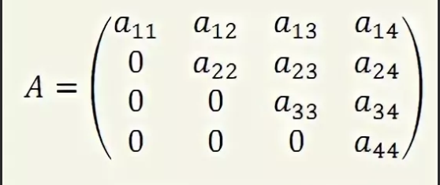

Рисунок 1 Верхнетреугольная матрица

# Постановка задачи

Выполнение работы предполагает решение следующих задач:

1. Разработка и реализация вспомогательного шаблонного класса для создания верхнетреугольных матриц TVector.
2. Разработка и реализация шаблонного класса матриц TMatrix
3. Пример программы, демонстрирующая работу классов TMatrix и TVector.
4. Написание набора автоматических тестов с использованием Google C++ Testing Framework и проверка работоспособности методов классов.

# Руководство пользователя

Поскольку работа подразделяется на написание вспомогательного, но все же самостоятельного, класса TVector и расширяющий его класс TMatrix, то примеры программ у них различны.

Вектор:

При запуске программы на экран выводятся два случайно генерируемых вектора. А так же результаты арифметических операций над ними. После этого, пользователю предлагается ввести собственный целочисленный вектор размерности 5.

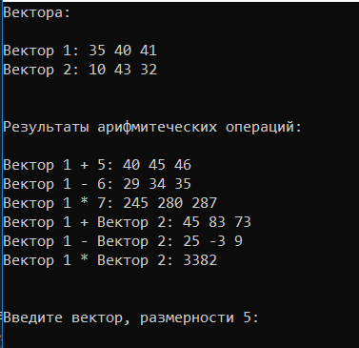

Рисунок 2 Вывод случайно заданных векторов и результатов операций над ними

Когда пользователь введет свой вектор. Программа запишет эти значения в новый вектор и выведет его на экран.

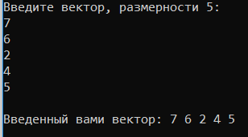

Рисунок 3 Ввод вектора пользователя и вывод его же на экран

Матрица:

При запуске. Программа выводит на экран две случайно генерируемых верхнетреугольных матрицы.

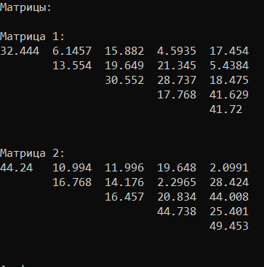

Рисунок 4 Случайно заданные матрицы

А так же результаты арифметических операций над ними

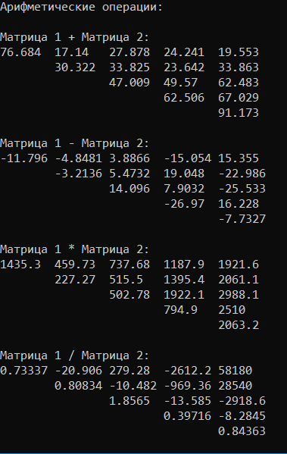

Рисунок 5 Результаты арифметических операций

После чего пользователю предлагается самому ввести верхнетреугольную матрицу размерностью 5, сразу после чего введенная им матрица будет выведена на экран

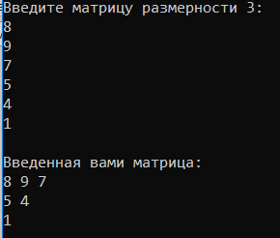

Рисунок 6 Ввод матрицы пользователем и вывод ее же на экран

# Руководство программиста

## Описание структуры программы

Программа состоит из следующих модулей:

* Модуль *VectorLib*. Статическая библиотека. Включает в себя заголовочный файл *Vector.h*, в котором описаны методы с реализацией шаблонного класса вектор *TVector*.
* Модуль *MatrixLib*. Статическая библиотека. Включает в себя заголовочный файл *Matrix.h*, в котором описаны методы с реализацией шаблонного класса матрица *TMatrix*.
* Модули *VectorTest* и *MatrixTest*. Набор тестов для обоих классов. Включает в себя файлы *VectorTest.cpp* и *MatrixTest.cpp.* Реализованы они с помощью использования фреймворка Google Test.
* Модули *Vector* и *Matrix*. Пример использования классов. Включают в себя файлы с реализацией *Main.cpp* и *Matrix­_ main.cpp.*

## Описание структур данных

*Класс TVector:*

Поля:

*vector – массив элементов вектора

length – длина вектора

Конструкторы и деструктор:

TVector(int len = 0);

TVector(const TVector<T> &V);

~TVector();

Методы:

int GetLength() const; - размер вектора

virtual T& operator[](int pos); - доступ по индексу

Перегрузки:

TVector<T> operator +(const TVector<T> &vec); - сложение векторов

TVector<T> operator -(const TVector<T> &vec); - вычитание векторов

T operator *(TVector<T> &vec); - умножение векторов

TVector<T> operator+(const T &vol); - сложение с числом

TVector<T> operator-(const T &vol); - вычитание числа

TVector<T> operator*(const T &vol); - умножение на число

bool operator==(const TVector &vec) const; - сравнение на равенство

bool operator!=(const TVector &vec) const; - сравнение на неравенство

virtual TVector& operator=(const TVector &vec); - присваивание

friend istream& operator >> (istream &in, TVector<Type1> &vec); - ввод вектора с клавиатуры

friend ostream& operator << (ostream &out, const TVector<Type1> &vec); - вывод вектора на экран

*Класс TMatrix:*

Конструкторы и деструктор:

TMatrix(int len = 10);

TMatrix(const TMatrix &matr);

TMatrix(const TVector<TVector<T> > &matr);

virtual ~TMatrix();

Перегрузки:

TMatrix operator+(const TMatrix &matr); - сложение

TMatrix operator-(const TMatrix &matr); - вычитание

TMatrix<T> operator*(const TMatrix<T> &Matr); - умножение

TMatrix<T> operator/(const TMatrix<T> &MT); - деление

bool operator==(const TMatrix &matr) const; - сравнение на равенство

bool operator!=(const TMatrix &matr) const; - сравнение на неравенство

TMatrix& operator=(const TMatrix &matr); - присваивание

friend istream& operator>>(istream &in, TMatrix<Type2> &matr); - ввод матрицы с клавиатуры

friend ostream & operator<<(ostream &out, const TMatrix<Type2> &matr); - вывод матрицы на экран

## Описание алгоритмов

Умножение верхнетреугольных матриц:

Произведением матриц А и B является такая матрица C = AB, у которой элемент , стоящий в *i*-ой строке и *j*-ом столбце, равен сумме произведений элементов *i*-ой строки матрицы А на соответствующие элементы *j*-го столбца матрицы B.

Реализация перегрузки оператора умножения представлена, с помощью трех вложенных циклов: по строкам первой матрицы, по столбцам второй матрицы и по элементам текущего столбца второй матрицы.

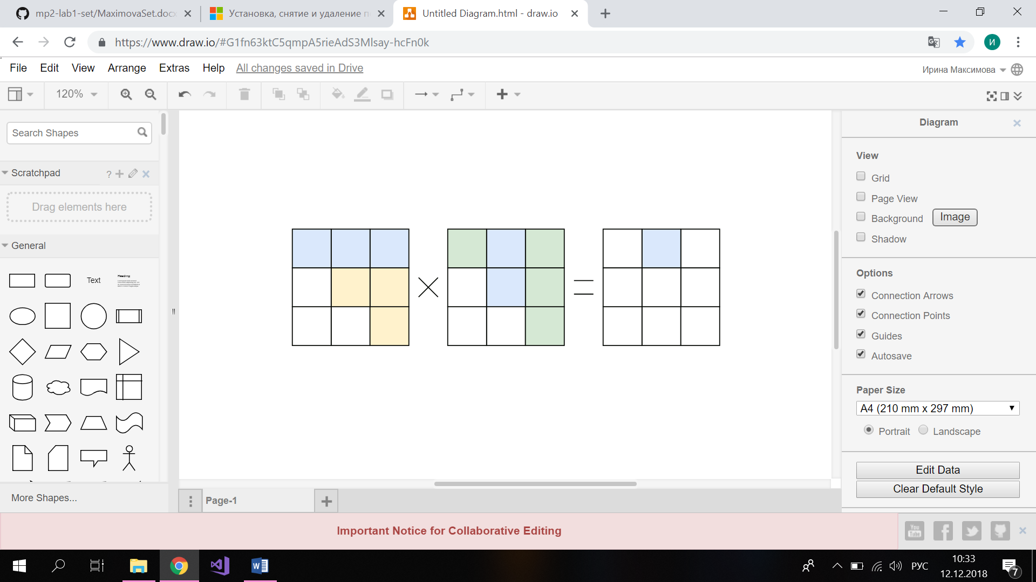

Рисунок 7 Умножение верхнетреугольных матриц

Деление верхнетреугольных матриц:

Делением матриц D и A является такая матрица C = D*, где - обратная матрица к матрице A. Обратная матрица может быть найдена методом Гаусса: Записываем расширенную матрицу :

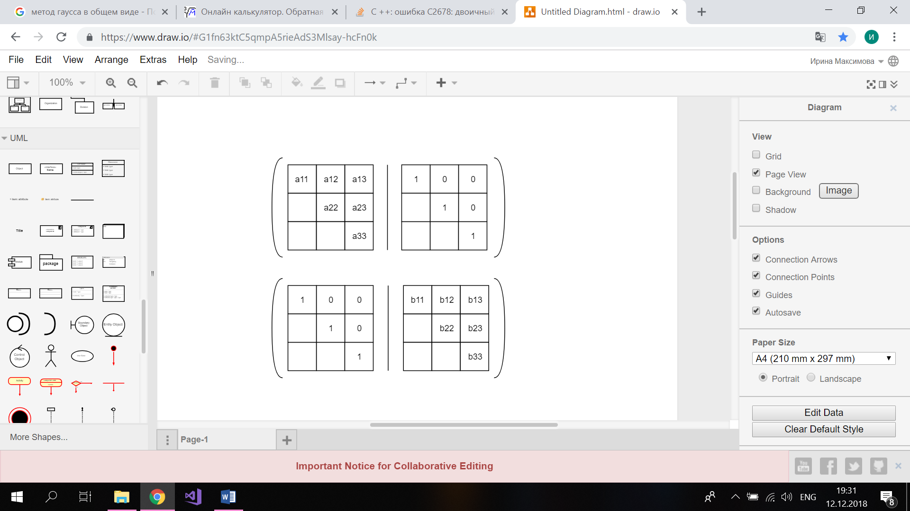

Рисунок 8 Расширенная матрица

Далее с помощью элементарных преобразований строк матрицы справа от черты получаем единичную матрицу, а то что получается справа и есть искомая обратная матрица :

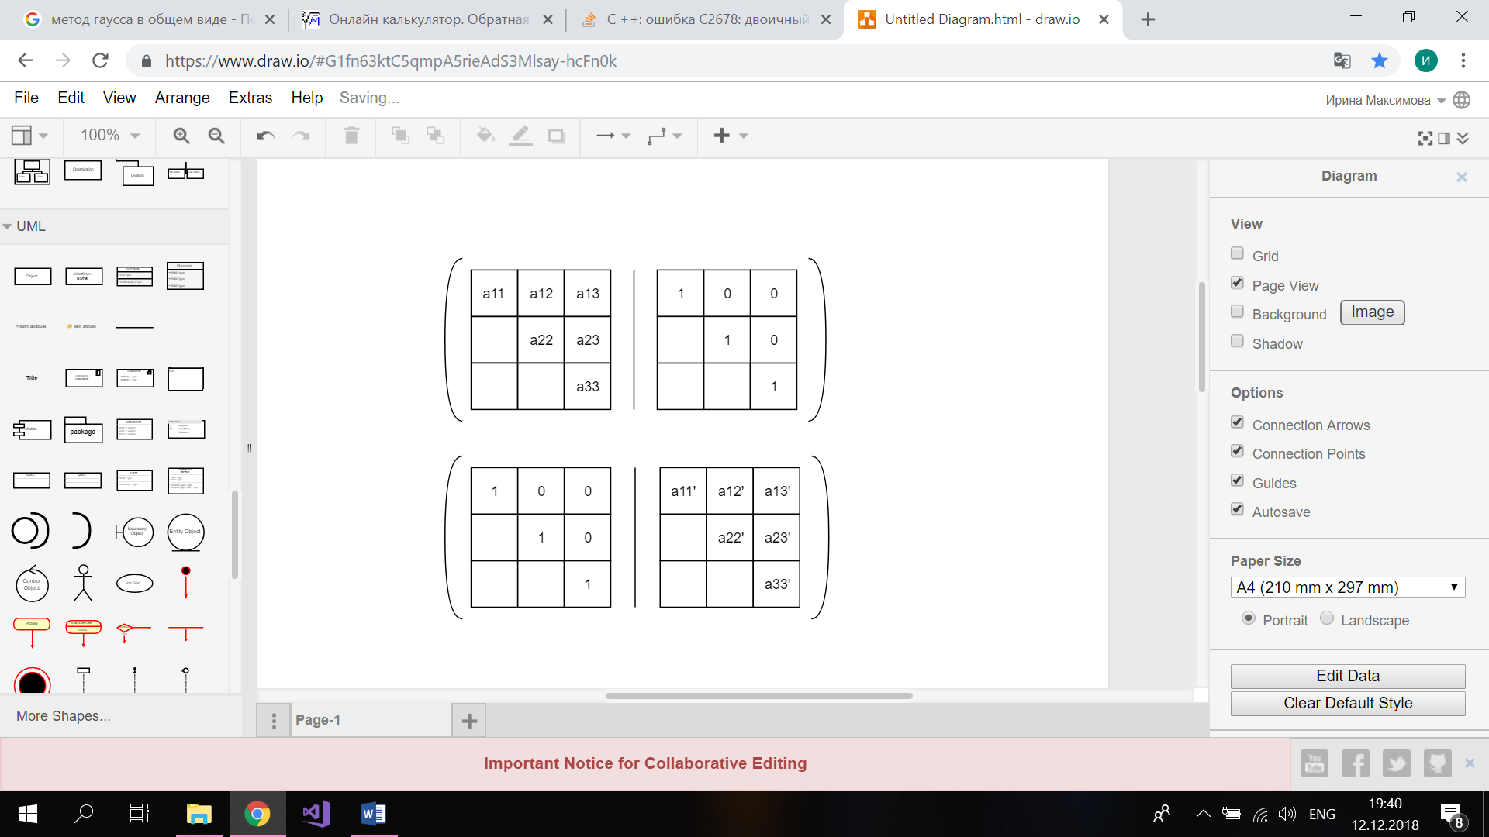

Рисунок 9 Конечная таблица метода Гаусса ))

# Эксперименты

Эксперименты проводились на ПК с следующими параметрами:

1. Операционная система: Windows 10 Домашняя
2. Процессор: Intel(R) Core™ i5-8250U CPU @ 1.60 GHz
3. Версия Visual Studio: 2017

|  |  |  |
| --- | --- | --- |
| Кол-во элементов | Время работы оператора сложения (в млс)  O(n2) | Время работы оператора умножения (в млс)  O(n3) |
| 1000 | 10 | 1775 |
| 3 000 | 80 | 65 548 |
| 6 000 | 324 | 665 548 |

В работе использовались классические методы сложения и умножения матриц для которых сложность составляет соответственно O(n2) и O(n3). Но из таблицы видно, что время ниже предполагаемого. Как же это объяснить?

Поскольку мы работаем только с верхнетреугольными матрицами и при этом используем метод храниния данных как вектор вектором, то по факту, мы храним только значения выше главной диагонали, никак не используя нижнюю половину. Тем самым отсекая практически половину значений, а значит экономя время примерно в 2 раза. Храня только заполненную часть матрицы, мы занимаем не памяти, а . За счет как раз этого и уменьшается время работы программы.

Вместо того чтобы хранить матрицу полностью используя память n2, мы храним только необходимую часть матрицы, занимая всего n*(n+1)/2 памяти. За счет уменьшения объема используемой память и возрастет скорость работы программы, так как самой долгой операцией является операция доступа к данным.

# Заключение

Эта лабораторная работа позволила на практике познакомиться с методами представления верхнетреуголых матриц. Были реализованы как вспомогательный класс TVector, так и сам класс верхнетреугольных матриц TMatrix, в котором сами матрицы представлялись как вектор векторов. Тесты написаны по большей части вручную, что позволило лучше разобраться в принципе их работы и написания. Я смог добиться того, чтобы все тесты выполнялись, а пример использования работал без ошибок. Кроме этого, я провел оценку производительности такого метода хранения верхнетреугольных матриц.

1. **Литература**
2. Гергель В.П. Методические материалы по курсу «Методы программирования 2»: [<http://www.itmm.unn.ru/files/2018/10/Primer-1.2.-Struktury-hraneniya-matrits-spetsialnogo-vida.pdf>], 2015.
3. Википедия: свободная электронная энциклопедия: на русском языке [https://ru.wikipedia.org/wiki/Матрица_(математика)]

[https://ru.wikipedia.org/wiki/Треугольная_матрица]